第二章 实数·拔尖卷
【北师大版2024】
考试时间：120分钟 满分：120分
姓名：___________班级：___________考号：___________
考卷信息：
本卷试题共24题，单选10题，填空6题，解答8题，满分120分，限时120分钟，本卷题型针对性较高，覆盖面广，选题有深度，可衡量学生掌握本章内容的具体情况！
第Ⅰ卷
一．选择题（共10小题，满分30分，每小题3分）
1．（3分）（22-23八年级下·辽宁营口·期中）下列各式是二次根式的有（ ）
（1）$\sqrt{\text{21}}$；（2）$\sqrt{\text{−19}}$；（3）$\sqrt{{\text{x}}^{\text{2}}\text{+1}}$；（4）$\sqrt[\text{3}]{\text{9}}$；（5）$\sqrt{\text{−2}\text{x}\text{−2}}$
A．4个 B．3个 C．2个 D．1个
2．（3分）（23-24七年级下·四川泸州·期中）在实数0，$\text{π}$，$\frac{\text{1}}{\text{3}}$，3.1415926，$\sqrt[\text{3}]{\text{5}}$，$\text{0.}\dot{\text{2}}\dot{\text{5}}$，$\sqrt{{\left(\text{−4}\right)}^{\text{2}}}$，1.3470136…中，无理数的个数有（ ）
A．2个 B．3个 C．4个 D．5个
3．（3分）（24-25八年级下·河北邢台·期末）如图是一个程序框图，若输入$\text{x}\text{=72}$，则输出y的值为（ ）
A．$\text{15+7}\sqrt{\text{6}}$ B．$\text{9+5}\sqrt{\text{6}}$ C．$\text{9−5}\sqrt{\text{6}}$ D．$\text{5}\sqrt{\text{6}}$
4．（3分）（24-25七年级下·辽宁葫芦岛·阶段练习）规定：若一个实数的算术平方根等于它的立方根，则称这样的数为“最美实数”．若$\sqrt{\text{2}}\text{+}\text{a}$是“最美实数”，则a的值是（ ）
A．$\sqrt{\text{2}}\text{−1}$ B．$\text{−}\sqrt{\text{2}}$ C．$\sqrt{\text{2}}$或$\sqrt{\text{2}}\text{−1}$ D．$\text{−}\sqrt{\text{2}}$或$\text{1−}\sqrt{\text{2}}$
5．（3分）（24-25八年级下·河南商丘·阶段练习）如图用6个完全相同的小长方形拼成一个无重叠的大长方形，已知小长方形的长为$\text{2}\sqrt{\text{2}}$，宽为$\sqrt{\text{2}}$，下列对大长方形的判断不正确的是（ ）
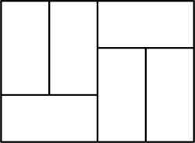
A．大长方形的长为$\text{4}\sqrt{\text{2}}$ B．大长方形的宽为$\text{3}\sqrt{\text{2}}$
C．大长方形的周长为$\text{7}\sqrt{\text{2}}$ D．大长方形的面积为24
6．（3分）（24-25七年级下·山东日照·期中）在如图所示的运算程序中，当输入x的值是64时，输出的y值是（ ）
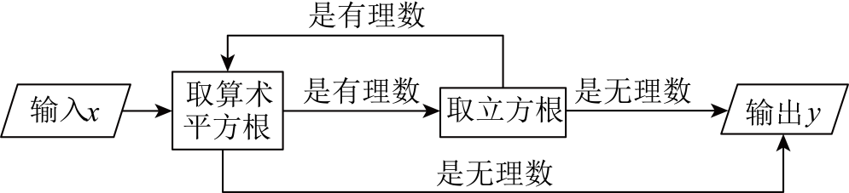
A．$\sqrt{\text{2}}$ B．$\sqrt[\text{3}]{\text{2}}$ C．2 D．1
7．（3分）代数式$\sqrt{\text{x}\text{−1}}\text{+}\sqrt{\text{x}\text{−2}}\text{+}\sqrt{\text{x}\text{+2}}$的最小值是（ ）
A．0 B．3 C．$\sqrt{\text{3}}$ D．不存在
8．（3分）（24-25八年级上·上海·期中）已知$\text{a}\text{>0}$，那么$\sqrt{\frac{\text{−}\text{a}}{\text{b}}}$可化简为（ ）
A．$\text{b}\sqrt{\text{−}\text{ab}}$ B．$\text{−}\frac{\text{1}}{\text{b}}\sqrt{\text{ab}}$ C．$\text{−}\frac{\text{1}}{\text{b}}\sqrt{\text{−}\text{ab}}$ D．$\frac{\text{1}}{\text{b}}\sqrt{\text{−}\text{ab}}$
9．（3分）（22-23八年级下·浙江宁波·阶段练习）已知$\sqrt{\text{7}}\text{=}\text{a}$，$\sqrt{\text{70}}\text{=}\text{b}$，则$\sqrt{\text{4.9}}$用$\text{a}\text{、}\text{b}$表示为（ ）
A．$\frac{\text{a}\text{+}\text{b}}{\text{10}}$ B．$\frac{\text{a}\text{−}\text{b}}{\text{10}}$ C．$\frac{\text{b}}{\text{a}}$ D．$\frac{\text{ab}}{\text{10}}$
10．（3分）（24-25八年级下·重庆丰都·期末）对于一个正实数m，我们规定：用符号$\left[\sqrt{\text{m}}\right]$表示不大于$\sqrt{\text{m}}$的最大整数（$\left[\text{m}\right]$表示不大于m的最大整数），称$\left[\sqrt{\text{m}}\right]$为m的根整数，如：$\left[\sqrt{\text{4}}\right]\text{=2}$，$\left[\sqrt{\text{10}}\right]\text{=3}$．如果我们对m连续求根整数，直到结果为1为止．例如：对11连续求根整数2次，$\left[\sqrt{\text{11}}\right]\text{=3→}\left[\sqrt{\text{3}}\right]\text{=1}$，这时候结果为1．现有如下四种说法：①$\left[\sqrt{\text{3}}\right]\text{+}\left[\sqrt{\text{6}}\right]\text{=}\left[\sqrt{\text{9}}\right]$；②${\left[\sqrt{\text{a}}\right]}^{\text{2}}\text{=}\left[{\left(\sqrt{\text{a}}\right)}^{\text{2}}\right]$；③若方程$\left[\sqrt{\text{12−}\text{x}}\right]\text{−}\left[\sqrt{\text{x}\text{−3}}\right]\text{=1}$，则满足条件的x的整数值有4个；④只需进行3次连续求根整数运算后结果为1的所有正整数m中，最大值与最小值之差为239．其中正确说法的个数有（ ）
A．1个 B．2个 C．3个 D．4个
二．填空题（共6小题，满分18分，每小题3分）
11．（3分）（24-25八年级下·全国·单元测试）已知$\text{a}\text{+}\text{b}\text{=−8,}\text{ab}\text{=6}$，则$\text{b}\sqrt{\frac{\text{b}}{\text{a}}}\text{+}\text{a}\sqrt{\frac{\text{a}}{\text{b}}}\text{=}$ ．
12．（3分）（24-25七年级下·重庆渝中·期末）若一个实数的算术平方根等于它的立方根，则称这样的数为“完美实数”．若$\sqrt{\text{3}}\text{+}\text{m}$是“完美实数”，则$\text{m}\text{=}$ ；若$\text{a}\text{+}\text{b}$与$\text{a}\text{−}\text{b}$都是“完美实数”，则$\left|\text{ab}\right|$的平方根为 ．
13．（3分）（24-25八年级下·重庆渝北·期末）计算：$\text{1+}\frac{\text{1}}{\sqrt{\text{2}}\text{+1}}\text{+}\frac{\text{1}}{\sqrt{\text{3}}\text{+}\sqrt{\text{2}}}\text{+}\frac{\text{1}}{\text{2+}\sqrt{\text{3}}}\text{+}\frac{\text{1}}{\sqrt{\text{5}}\text{+2}}\text{+…+}\frac{\text{1}}{\sqrt{\text{2025}}\text{+}\sqrt{\text{2024}}}\text{=}$ ．
14．（3分）（24-25八年级下·山西大同·阶段练习）山西剪纸是最古老的汉族民间艺术之一，被誉为流淌在刀尖上的舞蹈．剪纸作为一种镂空艺术，在视觉上给人以透空的感觉和艺术享受．张萌现用一张长方形彩纸和一张正方形彩纸各剪了一个图案．若长方形彩纸的长为$\text{4}\sqrt{\text{3}}\text{ cm}$，宽为$\text{2}\sqrt{\text{6}}\text{ cm}$，且长方形彩纸的面积是正方形彩纸面积的$\sqrt{\text{10}}$倍，则正方形彩纸的面积为 ${\text{cm}}^{\text{2}}$．
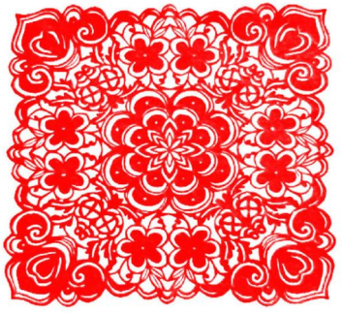
15．（3分）（22-23八年级下·安徽芜湖·阶段练习）计算$\sqrt{\sqrt{\text{2025}}\text{−}\sqrt{\text{2024}}}$的结果是 ．
16．（3分）（24-25七年级下·重庆渝北·期末）求59319的立方根，解答如下：
①$\text{∵}\sqrt[\text{3}]{\text{1000}}\text{=10,}\sqrt[\text{3}]{\text{1000000}}\text{=100}$，又$\text{∵1000<59319<1000000}$，$\text{∴10<}\sqrt[\text{3}]{\text{59319}}\text{<100}$，∴能确定59319的立方根是个两位数．
②59319的个位数是9，又$\text{∵}{\text{9}}^{\text{3}}\text{=729}$，∴能确定59319的立方根的个位数是9．
③划去59319后面的三位319得到数59，而$\sqrt[\text{3}]{\text{27}}\text{<}\sqrt[\text{3}]{\text{59}}\text{<}\sqrt[\text{3}]{\text{64}}$，则$\text{3<}\sqrt[\text{3}]{\text{59}}\text{<4}$，可得$\text{30<}\sqrt[\text{3}]{\text{59319}}\text{<40}$，由此能确定59319的立方根的十位数是3，因此59319的立方根是39．根据以上步骤求出314432的立方根是 ．
第Ⅱ卷
三．解答题（共8小题，满分72分）
17．（6分）（24-25八年级下·江苏扬州·阶段练习）计算或化简：
(1)$\sqrt{\text{32}}\text{−}\sqrt{\frac{\text{1}}{\text{8}}}\text{−}\sqrt{{\text{(}\sqrt{\text{2}}\text{−3)}}^{\text{2}}}\text{−}{\text{(1+}\sqrt{\text{2}}\text{)}}^{\text{0}}$
(2)$\text{2}\text{x}\sqrt{\frac{\text{1}}{\text{x}}}\text{÷3}\sqrt{\text{4}{\text{x}}^{\text{3}}}\text{⋅}\frac{\text{1}}{\text{6}}\sqrt{\text{9}{\text{x}}^{\text{4}}}$
18．（6分）（23-24八年级下·内蒙古呼和浩特·期中）（1）已知$\text{y}\text{=}\sqrt{\text{12}\text{x}\text{−1}}\text{+}\sqrt{\text{1−12}\text{x}}\text{+}\frac{\text{1}}{\text{3}}$，求代数式$\frac{\sqrt{\text{x}}\text{−}\sqrt{\text{y}}}{\text{x}}$的值．
（2）已知实数$\text{a}$满足$\left|\text{2023−}\text{a}\right|\text{+}\sqrt{\text{a}\text{−2024}}\text{=}\text{a}$，求$\text{a}\text{−}{\text{2023}}^{\text{2}}$的值．
19．（8分）（24-25八年级上·河北邯郸·期中）阅读下面的文字，解答问题：
大家知道$\sqrt{\text{2}}$是无理数，而无理数是无限不循环小数，因此$\sqrt{\text{2}}$的小数部分我们不可能全部地写出来，于是小明用$\sqrt{\text{2}}\text{−1}$来表示$\sqrt{\text{2}}$的小数部分，你同意小明的表示方法吗？
事实上，小明的表示方法是有道理，因为$\sqrt{\text{2}}$的整数部分是1，将这个数减去其整数部分，差就是小数部分．
又例如：∵$\sqrt{\text{4}}\text{<}\sqrt{\text{7}}\text{<}\sqrt{\text{9}}$，即$\text{2<}\sqrt{\text{7}}\text{<3}$，
∴$\sqrt{\text{7}}$的整数部分为2，小数部分为$\sqrt{\text{7}}\text{−2}$．
请解答：
(1)$\sqrt{\text{17}}$的整数部分是 ，小数部分是 ．
(2)如果$\sqrt{\text{5}}$的小数部分为a，$\sqrt{\text{13}}$的整数部分为b，求$\text{a}\text{+}\text{b}$的值；
(3)已知：$\text{10+}\sqrt{\text{3}}\text{=}\text{x}\text{+}\text{y}$，其中x是整数，且$\text{0<}\text{y}\text{<1}$，求$\text{x}\text{−}\text{y}$的相反数．
20．（8分）（24-25八年级上·四川成都·期末）阅读下列材料，然后回答问题．
学习数学，最重要的是学习数学思想，其心一种数学思想叫做换元的思想，它可以简化我们的计算，比如我们熟悉的下面这个题：已知$\text{a}\text{+}\text{b}\text{=2，}\text{ab}\text{=−3}$，求${\text{a}}^{\text{2}}\text{+}{\text{b}}^{\text{2}}$我们可以把$\text{a}\text{+}\text{b}$和$\text{ab}$看成是一个整体，令$\text{x}\text{=}\text{a}\text{+}\text{b}\text{，}\text{y}\text{=}\text{ab}$，则${\text{a}}^{\text{2}}\text{+}{\text{b}}^{\text{2}}\text{=}{\left(\text{a}\text{+}\text{b}\right)}^{\text{2}}\text{−2}\text{ab}\text{=}{\text{x}}^{\text{2}}\text{−2}\text{y}\text{=4+6=10}$这样，我们不用求出a，b，就可以得到最后的结果．
(1)计算：$\frac{\sqrt{\text{7}}\text{+}\sqrt{\text{6}}}{\sqrt{\text{7}}\text{−}\sqrt{\text{6}}}\text{+}\frac{\sqrt{\text{7}}\text{−}\sqrt{\text{6}}}{\sqrt{\text{7}}\text{+}\sqrt{\text{6}}}\text{=____}$
(2)m是正整数，$\text{a}\text{=}\frac{\sqrt{\text{m}\text{+1}}\text{−}\sqrt{\text{m}}}{\sqrt{\text{m}\text{+1}}\text{+}\sqrt{\text{m}}}$，$\text{b}\text{=}\frac{\sqrt{\text{m}\text{+1}}\text{+}\sqrt{\text{m}}}{\sqrt{\text{m}\text{+1}}\text{−}\sqrt{\text{m}}}$，且$\text{3}{\text{a}}^{\text{2}}\text{+1711}\text{ab}\text{+3}{\text{b}}^{\text{2}}\text{=2005}$，求m．
(3)已知$\sqrt{\text{21+}{\text{x}}^{\text{2}}}\text{−}\sqrt{\text{17−}{\text{x}}^{\text{2}}}\text{=4}$，求$\sqrt{\text{21+}{\text{x}}^{\text{2}}}\text{+}\sqrt{\text{17−}{\text{x}}^{\text{2}}}$的值．
21．（10分）（22-23七年级下·四川南充·阶段练习）阅读理解，观察下列式子：
①$\sqrt[\text{3}]{\text{8}}\text{+}\sqrt[\text{3}]{\text{−8}}\text{=2+(−2)=0}$；
②$\sqrt[\text{3}]{\text{1}}\text{+}\sqrt[\text{3}]{\text{−1}}\text{=1+(−1)=0}$；
③$\sqrt[\text{3}]{\text{1000}}\text{+}\sqrt[\text{3}]{\text{−1000}}\text{=10+(−10)=0}$；
④$\sqrt[\text{3}]{\frac{\text{1}}{\text{27}}}\text{+}\sqrt[\text{3}]{\text{−}\frac{\text{1}}{\text{27}}}\text{=}\frac{\text{1}}{\text{3}}\text{+(−}\frac{\text{1}}{\text{3}}\text{)=0}$；
…
根据上述等式反映的规律，回答如下问题：
(1)由等式①，②，③，④所反映的规律，可归纳为一个这样的真命题：对于任意两个有理数a，b，若______，则$\sqrt[\text{3}]{\text{a}}\text{+}\sqrt[\text{3}]{\text{b}}\text{=0}$；反之也成立．
(2)根据上述的真命题，解答问题：若$\sqrt[\text{3}]{\text{2−3}\text{x}}$与$\sqrt[\text{3}]{\text{2}\text{x}\text{+6}}$的值互为相反数，求$\text{−}\sqrt{\text{2}\text{x}}$的值．
22．（10分）（24-25八年级下·河北石家庄·期末）某室内展区有一块长方形闲置区域$\text{ABCD}$（如图），该区域的长$\text{BC}$为$\text{8}\sqrt{\text{3}}$米，宽$\text{AB}$为$\sqrt{\text{98}}$米，现计划在区域中间放置一个正方形展台（阴影部分），展台的边长为$\left(\sqrt{\text{6}}\text{−1}\right)$米．
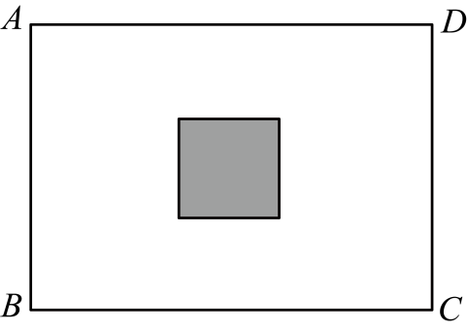
(1)求该长方形闲置区域$\text{ABCD}$的周长；
(2)除去放置展台的地方，其余区域全部需要铺上红毯，若所铺红毯的售价为10元/平方米，则购买红毯大约需要花费多少元？（参考数据：$\sqrt{\text{6}}\text{≈2.4495}$，结果精确到0.1）
23．（12分）（24-25七年级下·山西忻州·期末）综合与实践
问题情境：如图1，有一条长为8个单位长度的纸条（宽度忽略不计），半径为1的圆上的一点$\text{M}$与纸条上表示数字0的点重合，将圆沿着纸条向右滚动一周，重合点变为点$\text{N}$，点$\text{N}$表示的数为$\text{n}$．
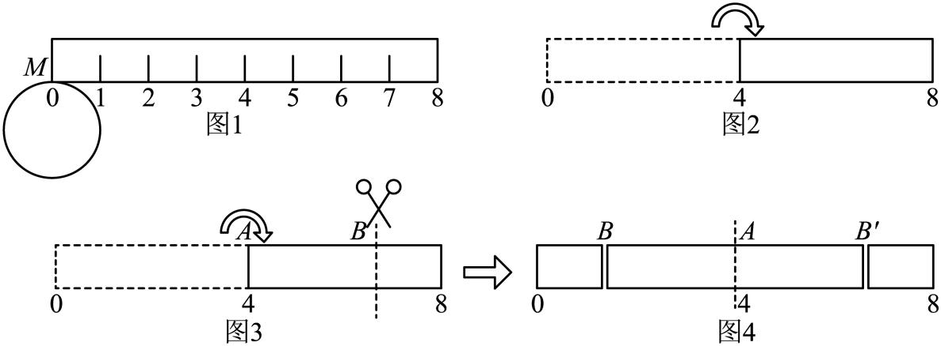
(1)$\text{n}$的值为 ．（结果保留$\text{π}$）
(2)求$\text{−}\left(\text{n}\text{−}\sqrt{\text{16}}\right)\text{+2}\text{π}$的平方根．
(3)“善思小组”将纸条进行如下操作．
①操作一：如图2，将纸条沿表示4的数的点对折，则表示数$\sqrt{\text{2}}$的点与表示数 的点重合．
②操作二：如图3，在操作一的条件下，将对折的纸条沿着点$\text{B}$剪开，如图4，展开后$\text{B}{\text{B}}^{\text{′}}$的长为$\text{2+2}\sqrt{\text{3}}$，则点$\text{B}$表示的数为 ．
24．（12分）（24-25七年级上·四川成都·期末）阅读材料：我们已经学习了实数以及二次根式的有关概念，同学们可以发现以下结果：
当$\text{a}\text{>0}$时，$\text{∵}\text{a}\text{+}\frac{\text{1}}{\text{a}}\text{=}{\left(\sqrt{\text{a}}\right)}^{\text{2}}\text{−2}\sqrt{\text{a}}\text{⋅}\frac{\text{1}}{\sqrt{\text{a}}}\text{+}{\left(\frac{\text{1}}{\sqrt{\text{a}}}\right)}^{\text{2}}\text{+2}\sqrt{\text{a}}\text{⋅}\frac{\text{1}}{\sqrt{\text{a}}}\text{=}{\left(\sqrt{\text{a}}\text{−}\frac{\text{1}}{\sqrt{\text{a}}}\right)}^{\text{2}}\text{+2}$，
$\text{∴}$当$\sqrt{\text{a}}\text{=}\frac{\text{1}}{\sqrt{\text{a}}}$即$\text{a}\text{=1}$时，$\text{a}\text{+}\frac{\text{1}}{\text{a}}$的最小值为2．
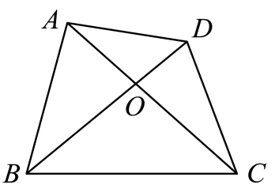
请利用以上结果解决下面的问题：
(1)当$\text{a}\text{>0}$时，$\text{a}\text{+}\frac{\text{4}}{\text{a}}$的最小值为__________；当$\text{a}\text{<0}$时，$\text{a}\text{+}\frac{\text{4}}{\text{a}}$的最大值为_________；
(2)当$\text{a}\text{>0}$时，求$\frac{\text{3}{\text{a}}^{\text{2}}\text{+4}\text{a}\text{+5}}{\text{a}}$的最小值；
(3)如图，已知四边形$\text{ABCD}$的对角线$\text{AC}$，$\text{BD}$交于点$\text{O}$，若$\text{△}\text{AOD}$的面积为2，$\text{△}\text{BOC}$的面积为3，求四边形$\text{ABCD}$面积的最小值．

